

LIETUVOS RESPUBLIKOS VIDAUS REIKALŲ MINISTRAS

ĮSAKYMAS
DĖL ELEKTRONINĖS ATPAŽINTIES IR ELEKTRONINIO PARAŠO PRIEMONĖS FORMOS PATVIRTINIMO

2020 m. rugsėjo 11 d. Nr. 1V-930
Vilnius

Vadovaudamasi Lietuvos Respublikos įstatymo „Dėl užsieniečių teisinės padėties“ 1404 straipsnio 4 ir 5 dalimis:
1. Tvirtinu Elektroninės atpažinties ir elektroninio parašo priemonės formą (pridedama).
2. Įgalioju Asmens dokumentų išrašymo centrą prie Lietuvos Respublikos vidaus reikalų ministerijos parengti Elektroninės atpažinties ir elektroninio parašo priemonę.
3. Pavedu Asmens dokumentų išrašymo centrui prie Lietuvos Respublikos vidaus reikalų ministerijos organizuoti Elektroninės atpažinties ir elektroninio parašo priemonių įsigijimą.
4. Nustatau, kad šio įsakymo 1 punktas įsigalioja 2021 m. sausio 1 d.

Vidaus reikalų ministrė Rita Tamašunienė
PATVIRTINTA
Lietuvos Respublikos vidaus reikalų ministro 2020 m. rugsėjo 11 d.
įsakymu Nr. 1V-930

ELEKTRONINĖS ATPAŽINTIES IR ELEKTRONINIO PARAŠO PRIEMONĖS FORMA

1. Elektroninės atpažinties ir elektroninio parašo priemonė yra kortelė, pagaminta iš polikarbonato arba iš medžiagų, turinčių tokias pačias ar geresnes eksploatavimo savybes. Kortelės formatas yra 85,6 × 53,98 mm ir atitinka ISO/IEC 7810 standarto ID-1 kortelių reikalavimus.
2. Kortelės pirmoji pusė:

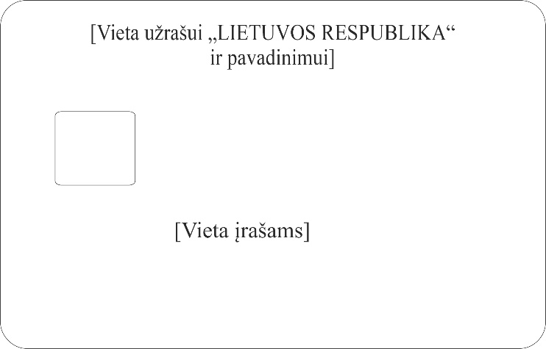
Vieta kontaktinei elektroninei laikmenai

3. Kortelės antroji pusė:

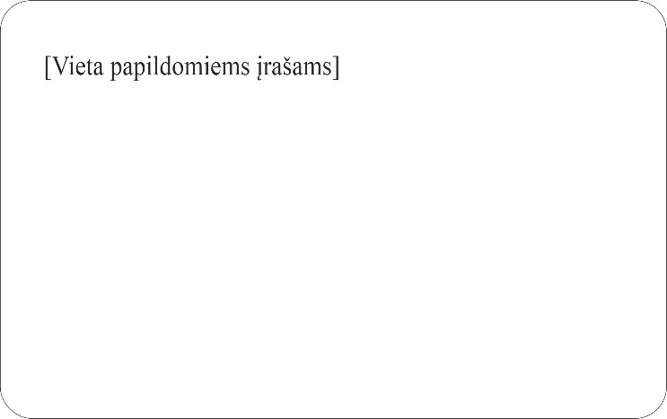

4. Kortelės pirmojoje pusėje išrašymo metu lietuvių ir anglų kalbomis išspausdinami: užrašas „LIETUVOS RESPUBLIKA“, kortelės pavadinimas „Elektroninės atpažinties ir elektroninio parašo priemonė“, užsieniečio, kuriam suteiktas Lietuvos Respublikos elektroninio rezidento (toliau – e. rezidentas) statusas, pavardė, vardas (-ai), identifikavimo kodas, kortelės numeris, išdavimo data, galiojimo data, užrašas „TIK ELEKTRONINIAM NAUDOJIMUI“.

5. Kortelės pirmosios pusės kairėje – kontaktinė elektroninė laikmena. Kortelės išrašymo metu kontaktinėje elektroninėje laikmenoje generuojamos privačiojo ir viešojo kriptografinių raktų poros ir įrašomi viešuosius kriptografinius raktus patvirtinantys Asmens dokumentų išrašymo centro prie Lietuvos Respublikos vidaus reikalų ministerijos sudaryti e. rezidento atpažinimo elektroninėje erdvėje sertifikatas ir e. rezidento elektroninio parašo kvalifikuotas sertifikatas, kuriuose, be kitų Lietuvos Respublikos ir Europos Sąjungos teisės aktuose nustatytų privalomų duomenų, įrašomi tokie pasirašančio asmens duomenys ir specialūs atributai: užsieniečio, kuriam suteiktas e. rezidento statusas, pavardė, vardas (-ai), identifikavimo kodas, gimimo data.
6. Kortelės antrojoje pusėje išrašymo metu išspausdinami interneto svetainių ir elektroninio pašto adresai, kuriais galima rasti ir (arba) gauti informaciją, susijusią su e. rezidentu ir elektroninės atpažinties ir elektroninio parašo priemone.
______________

